[Cơ Bản] 2 . Tạo và lưu bài thuyết trình đơn giản

Ở slide đầu tiên: nhập tiêu đề “Bài tập PowerPoint 02” và họ tên của bạn.

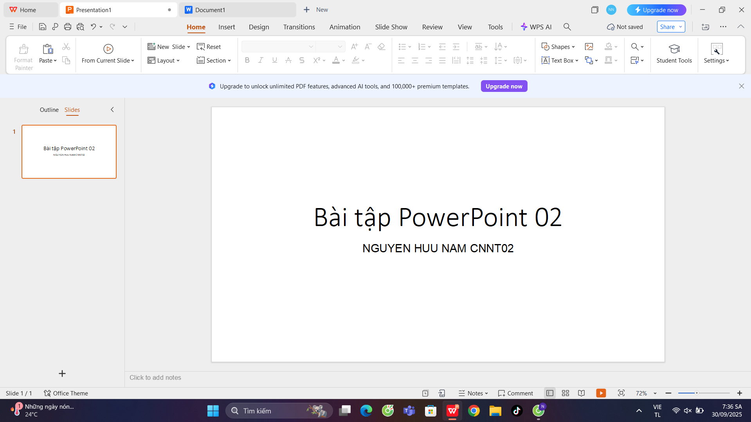

Lưu bài thuyết trình với tên “BaiTap_PowerPoint02” trong thư mục Documents.

* Lưu dưới định dạng PPTX

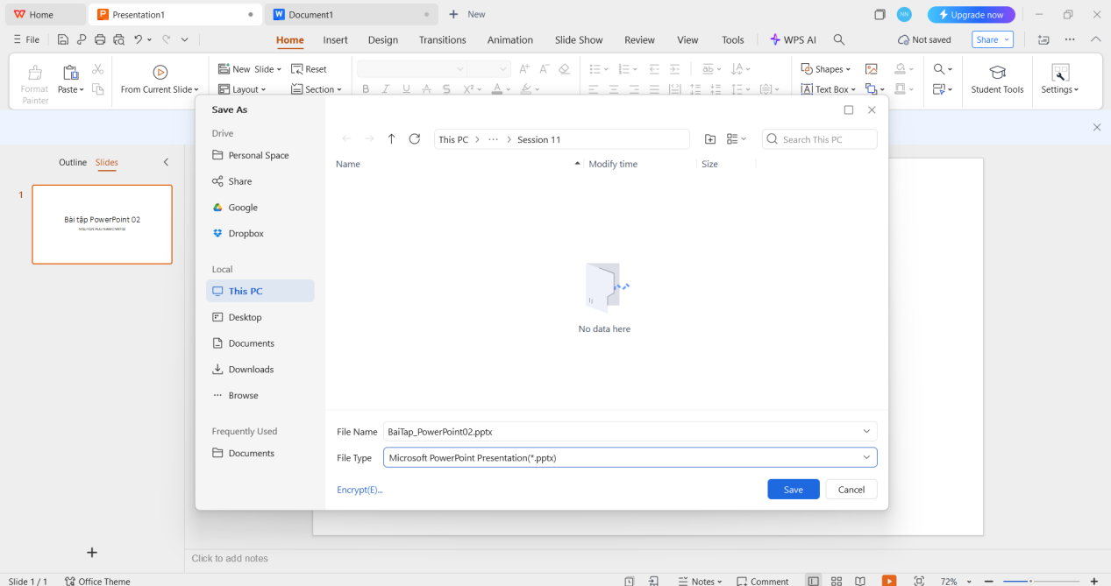

* Lưu dưới định dạng PDF.

